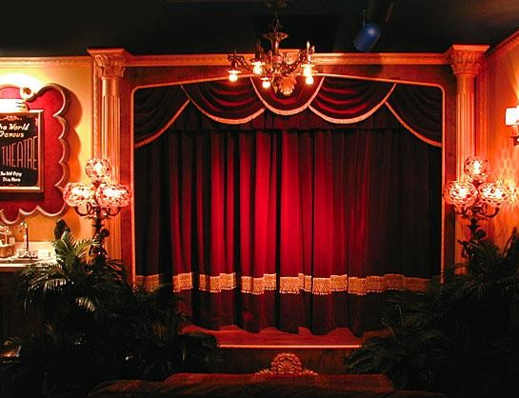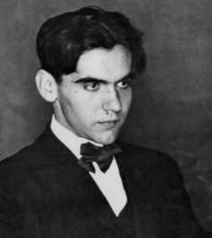

UNA TARDE CON FEDERICO GARCÍA LORCA

Un espectáculo escrito y dirigido por Isabelo Núñez-Polo
Grupo de Teatro del Colegio Oficial de Docentes de la Comunidad de Madrid

Un recorrido por su vida, su obra poética, su obra dramática, y sus canciones populares recopiladas y armonizadas por él.
Con la participación de unas 38 personas entre narradores, actores, recitadores, cantantes, guitarristas, y el grupo de baile RAICES.
Centro Cultural EDUARDO ÚRCULO. Viernes, 5 a las 19h.
Centro Cultural Carril del Conde. Sábado 6 de mayo a las 19 horas

.

